27.01. 2022r. CZWARTEK
- Karnawał na świecie – posłuchaj ciekawostek, jak karnawał obchodzony jest w innych krajach.
• Włochy – karnawał w Wenecji, ze słynnymi maskami. Początkowo maski miały
stawiać na równi wszystkich uczestników zabawy (biednych i bogatych). Zabawę
karnawałową rozpoczyna „lot anioła” – występ akrobaty nad placem św. Marka.
• Polska – tłusty czwartek, rozpoczynający ostatki, czyli ostatni tydzień zabaw przed Środą Popielcową.
• Brazylia – karnawał w Rio de Janeiro – to wielka parada platform, na której tancerze ze szkół samby z całej Brazylii prezentują swoje umiejętności. Wystąpienie w paradzie to wielkie wyróżnienie dla szkoły samby, dlatego występ (choreografię i stroje) tancerze przygotowują prawie cały rok.
• Niemcy – Nadrenia i Westfalia – kobiety ucinają mężczyznom krawaty, a na pocieszenie
dają im całusa. Ta tradycja pochodzi od protestu praczek, które w XIX wieku chciały wziąć
udział w zabawach karnawałowych (wtedy dostępnych tylko dla mężczyzn).
• Francja – Nicea – w czasie karnawałowej parady kwiatowej jej uczestnicy obrzucają się
kwiatami.

- Który zwyczaj karnawałowy jest Twoim zdaniem najciekawszy (najdziwniejszy, najśmieszniejszy)? Dlaczego?
- Jeśli mógłbyś spędzić karnawał w jednym z poznanych krajów, to który byś wybrał? Dlaczego?
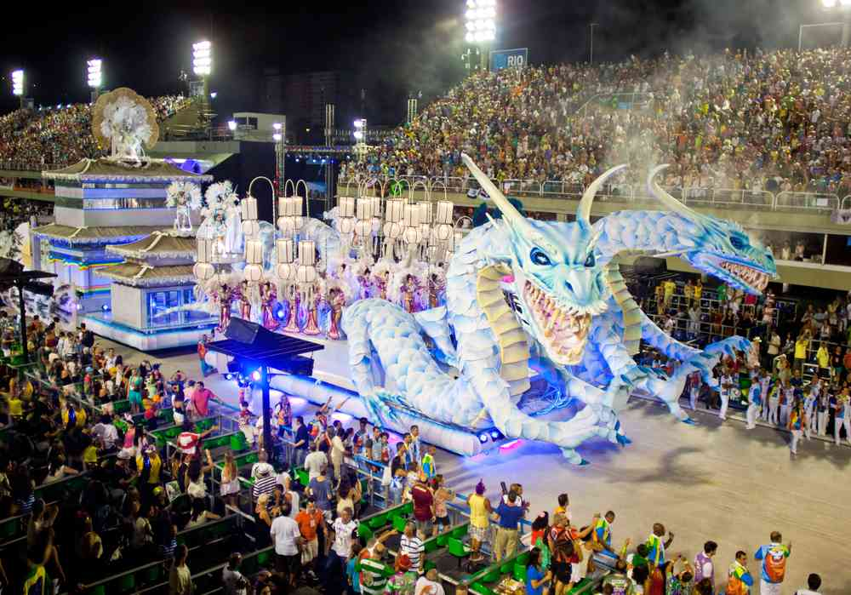
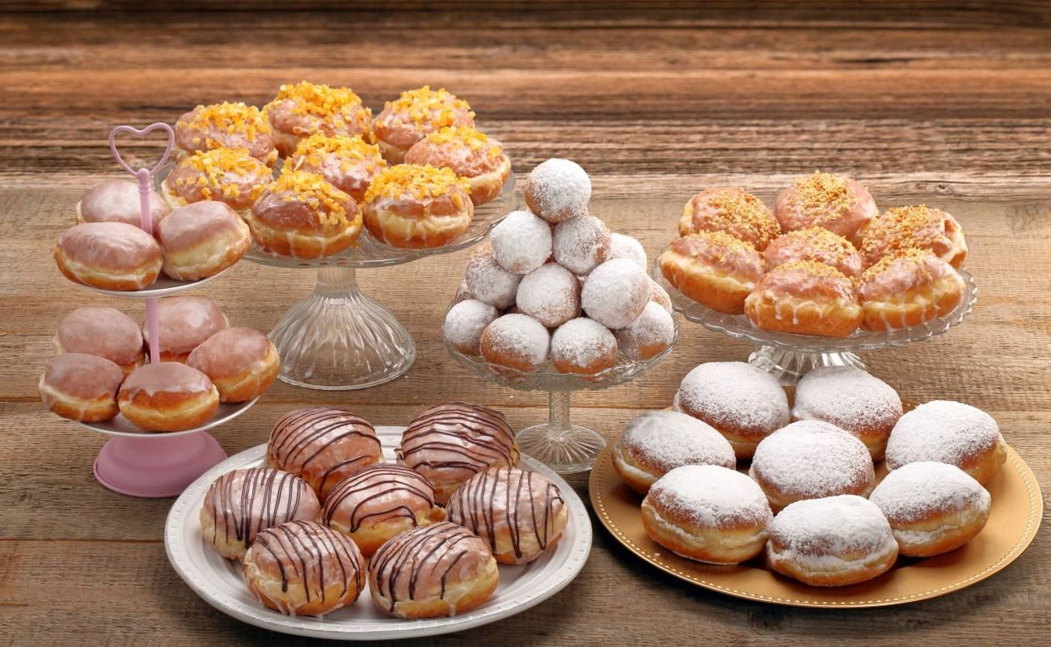
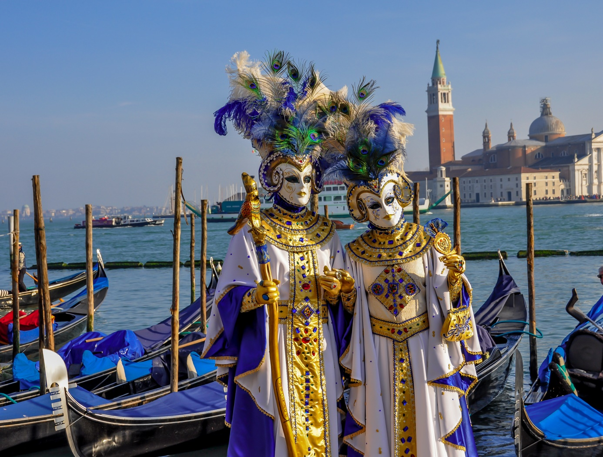
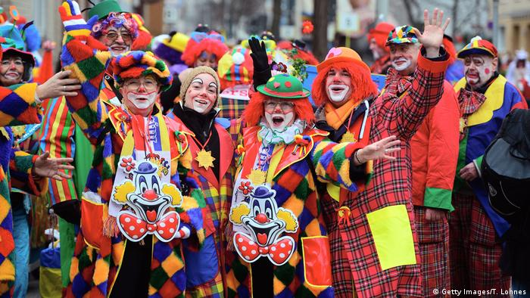

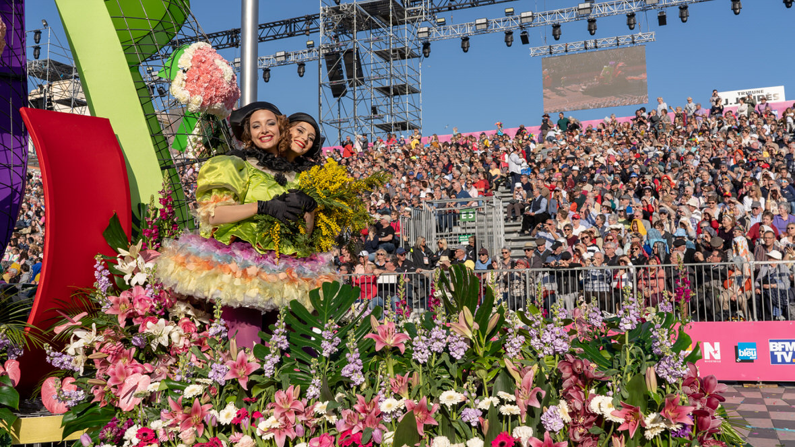

- „Z jakiego kraju pochodzi ta flaga?” – dopasuj flagę do odpowiedniego kraju.

Polska
Włochy
Francja
Brazylia
Niemcy

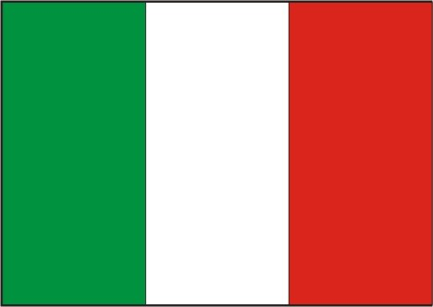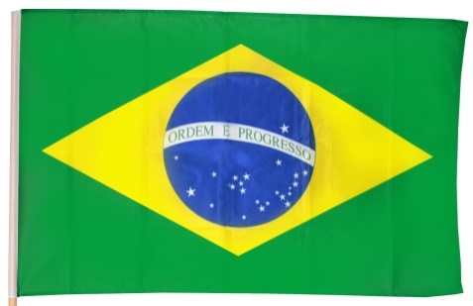
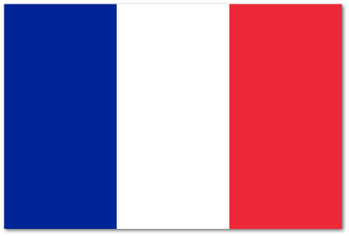

- Sprawdź się – pisz po śladzie!
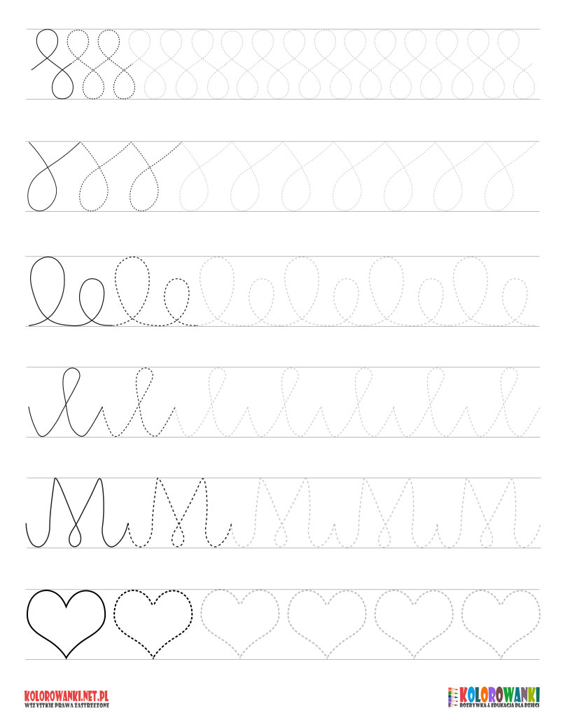

- Puzzle – wytnij, rozetnij i ułóż obrazek.

- „Klaun” – praca plastyczna
Potrzebne ci będą:
- Kolorowe kartki
- Kredki
- Klej
Na kartce A4 narysuj głowę klauna, doklej pocięte i złożone w harmonijkę kolorowe paski papieru (włosy) oraz muszkę również złożoną w harmonijkę.Powodzenia!

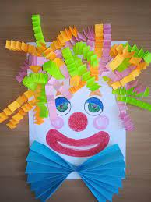

- Zabawy z gazetami
Czapeczka” – marsz z gazetą na głowie, tak aby nie upadła.
„Wokół gazety” – marsz wokół gazety, na przerwę (uderzenie w bębenek) zatrzymujemy się i kucamy na gazecie.
Przeskoki nad gazetą (obunóż, jednonóż).
Siad klęczny – gazeta leży przed dzieckiem. Dłonie oparte na gazecie – przesuwanie gazety (do przodu, do tyłu), powrót do pozycji wejściowej.
„Rolki” – Kartony ułożone pod stopami, naśladujemy jazdę na rolkach.
„Jazda na gazecie” – (siad na gazecie lub kartce A4, odpychanienie się kończynami dolnymi i górnymi).
Zgniatanie gazety w kulkę.

